ｽﾍﾟｸﾄﾙﾗﾍﾞﾙ: ｽﾍﾟｸﾄﾙ 1

ﾗｲﾌﾞﾀｲﾑ 120.0 s

収集ｼﾞｵﾒﾄﾘ[度] :

試料傾斜角 = 0.0

方位角 = 0.0

ｴﾚﾍﾞｰｼｮﾝ = 30.0

加速電圧 = 10.00 kV

ｽﾍﾟｸﾄﾙ全ｶｳﾝﾄ数 = 110185

|  |  |  |  |
| --- | --- | --- | --- |
| ｻﾝﾌﾟﾙﾃﾞｰﾀ : | ｴﾈﾙｷﾞｰ[eV] | 分解能[eV] | ｶｳﾝﾄ数 |
| ｽﾄﾛｰﾌﾞ : | 3.8 | 53.48 | 1209932 |
|  |  |  |  |
| 最適化ﾃﾞｰﾀ : ｺﾊﾞﾙﾄ K線 |  |  |  |
|  | ｴﾈﾙｷﾞｰ[eV] | 分解能[eV] | ｶｳﾝﾄ数 |
| ｽﾄﾛｰﾌﾞ : | .1 | 53.96 | 498142 |
| 最適化元素 : | 6926.7 | 142.17 | 16696 |

ｽﾍﾟｸﾄﾙ処理 :

定量計算に使用されていないﾋﾟｰｸ : 2.143, 2.416 keV

処理ｵﾌﾟｼｮﾝ : 酸素 ｽﾄｲｷｵﾒﾄﾘ

繰り返し回数 = 1

ｽﾀﾝﾀﾞｰﾄﾞ :

Na Albite 1999/06/01

Mg MgO 1999/06/01

Al Al2O3 1999/06/01

Si SiO2 1999/06/01

K MAD-10 Feldspar 1999/06/01

Ca Wollastonite 1999/06/01

Cr Cr 1999/06/01

Mn Mn 1999/06/01

Fe Fe 1999/06/01

Ni Ni 1999/06/01

|  |  |  |  |  |  |
| --- | --- | --- | --- | --- | --- |
| 元素 | 質量濃度 | 原子数 | 化合物 | 化学式 |  |
|  | [%] | 濃度[%] | 濃度[%] |  |  |
| Na K | 0.05 | 9.67 | 0.07 | Na2O |  |
| Mg K | 0.00 | 0.23 | 0.00 | MgO |  |
| Al K | 0.06 | 8.56 | 0.11 | Al2O3 |  |
| Si K | 0.16 | 23.01 | 0.34 | SiO2 |  |
| K K | 0.01 | 1.03 | 0.01 | K2O |  |
| Ca K | 0.00 | 0.39 | 0.01 | CaO |  |
| Cr K | 0.00 | -0.33 | -0.01 | Cr2O3 |  |
| Mn K | 0.06 | 4.67 | 0.08 | MnO |  |
| Fe K | -0.04 | -2.67 | -0.05 | FeO |  |
| Ni K | -0.08 | -5.45 | -0.10 | NiO |  |
| O | 0.24 | 60.89 |  |  |  |
| ﾄｰﾀﾙ | .47 |  |  |  |  |

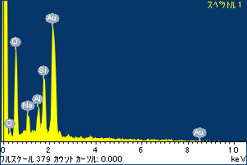

ﾌﾟﾛｼﾞｪｸﾄ : 20120502_Au08SEM

ｵｰﾅｰ : Administrator

領域 分析領域 1

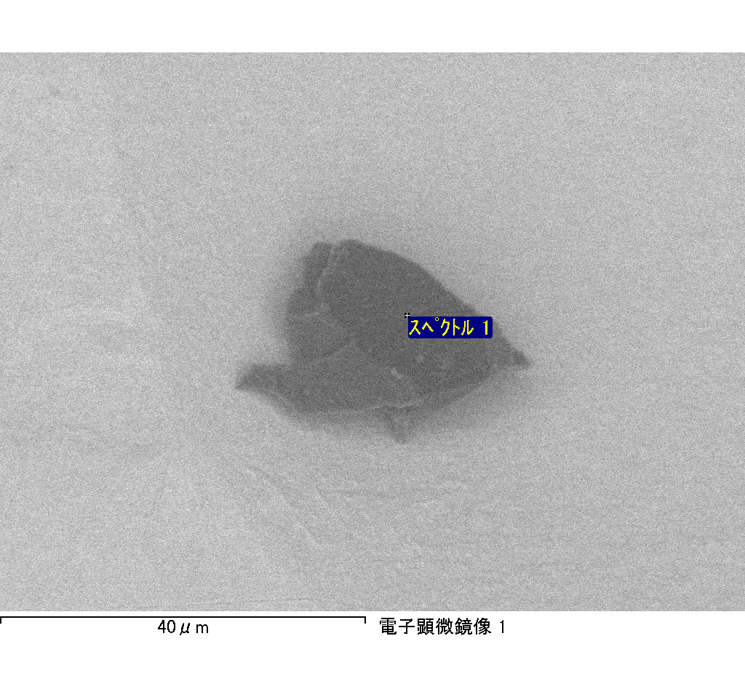

ｽﾍﾟｸﾄﾙﾗﾍﾞﾙ: ｽﾍﾟｸﾄﾙ 2

ﾗｲﾌﾞﾀｲﾑ 120.0 s

収集ｼﾞｵﾒﾄﾘ[度] :

試料傾斜角 = 0.0

方位角 = 0.0

ｴﾚﾍﾞｰｼｮﾝ = 30.0

加速電圧 = 10.00 kV

ｽﾍﾟｸﾄﾙ全ｶｳﾝﾄ数 = 108322

|  |  |  |  |
| --- | --- | --- | --- |
| ｻﾝﾌﾟﾙﾃﾞｰﾀ : | ｴﾈﾙｷﾞｰ[eV] | 分解能[eV] | ｶｳﾝﾄ数 |
| ｽﾄﾛｰﾌﾞ : | 3.8 | 53.50 | 1208980 |
|  |  |  |  |
| 最適化ﾃﾞｰﾀ : ｺﾊﾞﾙﾄ K線 |  |  |  |
|  | ｴﾈﾙｷﾞｰ[eV] | 分解能[eV] | ｶｳﾝﾄ数 |
| ｽﾄﾛｰﾌﾞ : | .1 | 53.96 | 498142 |
| 最適化元素 : | 6926.7 | 142.17 | 16696 |

ｽﾍﾟｸﾄﾙ処理 :

定量計算に使用されていないﾋﾟｰｸ : 2.145, 2.627 keV

処理ｵﾌﾟｼｮﾝ : 酸素 ｽﾄｲｷｵﾒﾄﾘ

繰り返し回数 = 1

ｽﾀﾝﾀﾞｰﾄﾞ :

Na Albite 1999/06/01

Mg MgO 1999/06/01

Al Al2O3 1999/06/01

Si SiO2 1999/06/01

K MAD-10 Feldspar 1999/06/01

Ca Wollastonite 1999/06/01

Cr Cr 1999/06/01

Mn Mn 1999/06/01

Fe Fe 1999/06/01

Ni Ni 1999/06/01

|  |  |  |  |  |  |
| --- | --- | --- | --- | --- | --- |
| 元素 | 質量濃度 | 原子数 | 化合物 | 化学式 |  |
|  | [%] | 濃度[%] | 濃度[%] |  |  |
| Na K | 0.00 | 0.50 | 0.00 | Na2O |  |
| Mg K | -0.01 | -2.42 | -0.01 | MgO |  |
| Al K | 0.00 | 1.59 | 0.01 | Al2O3 |  |
| Si K | 0.00 | 1.11 | 0.01 | SiO2 |  |
| K K | 0.00 | -0.20 | 0.00 | K2O |  |
| Ca K | 0.17 | 40.54 | 0.23 | CaO |  |
| Cr K | 0.03 | 6.15 | 0.05 | Cr2O3 |  |
| Mn K | -0.01 | -1.27 | -0.01 | MnO |  |
| Fe K | 0.02 | 4.33 | 0.03 | FeO |  |
| Ni K | -0.02 | -2.74 | -0.02 | NiO |  |
| O | 0.09 | 52.42 |  |  |  |
| ﾄｰﾀﾙ | .29 |  |  |  |  |

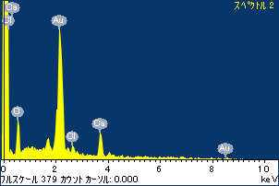

ﾌﾟﾛｼﾞｪｸﾄ : 20120502_Au08SEM

ｵｰﾅｰ : Administrator

領域 分析領域 1

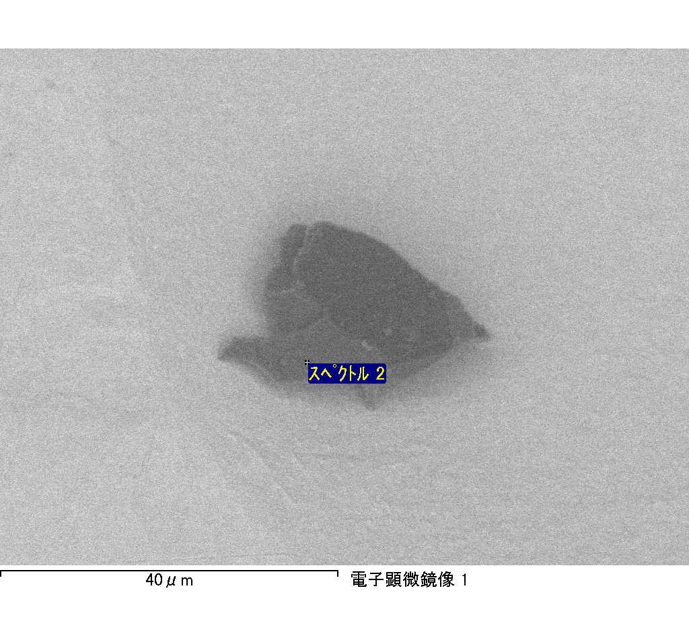

ｽﾍﾟｸﾄﾙﾗﾍﾞﾙ: ｽﾍﾟｸﾄﾙ 1

ﾗｲﾌﾞﾀｲﾑ 120.0 s

収集ｼﾞｵﾒﾄﾘ[度] :

試料傾斜角 = 0.0

方位角 = 0.0

ｴﾚﾍﾞｰｼｮﾝ = 30.0

加速電圧 = 10.00 kV

ｽﾍﾟｸﾄﾙ全ｶｳﾝﾄ数 = 111282

|  |  |  |  |
| --- | --- | --- | --- |
| ｻﾝﾌﾟﾙﾃﾞｰﾀ : | ｴﾈﾙｷﾞｰ[eV] | 分解能[eV] | ｶｳﾝﾄ数 |
| ｽﾄﾛｰﾌﾞ : | 3.8 | 53.50 | 1208306 |
|  |  |  |  |
| 最適化ﾃﾞｰﾀ : ｺﾊﾞﾙﾄ K線 |  |  |  |
|  | ｴﾈﾙｷﾞｰ[eV] | 分解能[eV] | ｶｳﾝﾄ数 |
| ｽﾄﾛｰﾌﾞ : | .1 | 53.96 | 498142 |
| 最適化元素 : | 6926.7 | 142.17 | 16696 |

ｽﾍﾟｸﾄﾙ処理 :

定量計算に使用されていないﾋﾟｰｸ : 2.143, 2.425 keV

処理ｵﾌﾟｼｮﾝ : 酸素 ｽﾄｲｷｵﾒﾄﾘ

繰り返し回数 = 1

ｽﾀﾝﾀﾞｰﾄﾞ :

Na Albite 1999/06/01

Mg MgO 1999/06/01

Al Al2O3 1999/06/01

Si SiO2 1999/06/01

K MAD-10 Feldspar 1999/06/01

Ca Wollastonite 1999/06/01

Cr Cr 1999/06/01

Mn Mn 1999/06/01

Fe Fe 1999/06/01

Ni Ni 1999/06/01

|  |  |  |  |  |  |
| --- | --- | --- | --- | --- | --- |
| 元素 | 質量濃度 | 原子数 | 化合物 | 化学式 |  |
|  | [%] | 濃度[%] | 濃度[%] |  |  |
| Na K | 0.00 | -0.30 | 0.00 | Na2O |  |
| Mg K | 0.01 | 1.85 | 0.01 | MgO |  |
| Al K | 0.00 | 0.45 | 0.00 | Al2O3 |  |
| Si K | 0.00 | 1.06 | 0.01 | SiO2 |  |
| K K | 0.01 | 1.07 | 0.01 | K2O |  |
| Ca K | 0.15 | 29.02 | 0.21 | CaO |  |
| Cr K | -0.02 | -3.62 | -0.04 | Cr2O3 |  |
| Mn K | 0.03 | 3.67 | 0.03 | MnO |  |
| Fe K | -0.01 | -1.66 | -0.02 | FeO |  |
| Ni K | 0.14 | 18.92 | 0.18 | NiO |  |
| O | 0.10 | 49.55 |  |  |  |
| ﾄｰﾀﾙ | .40 |  |  |  |  |

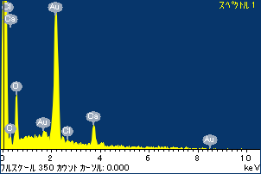

ﾌﾟﾛｼﾞｪｸﾄ : 20120502_Au08SEM

ｵｰﾅｰ : Administrator

領域 分析領域 2

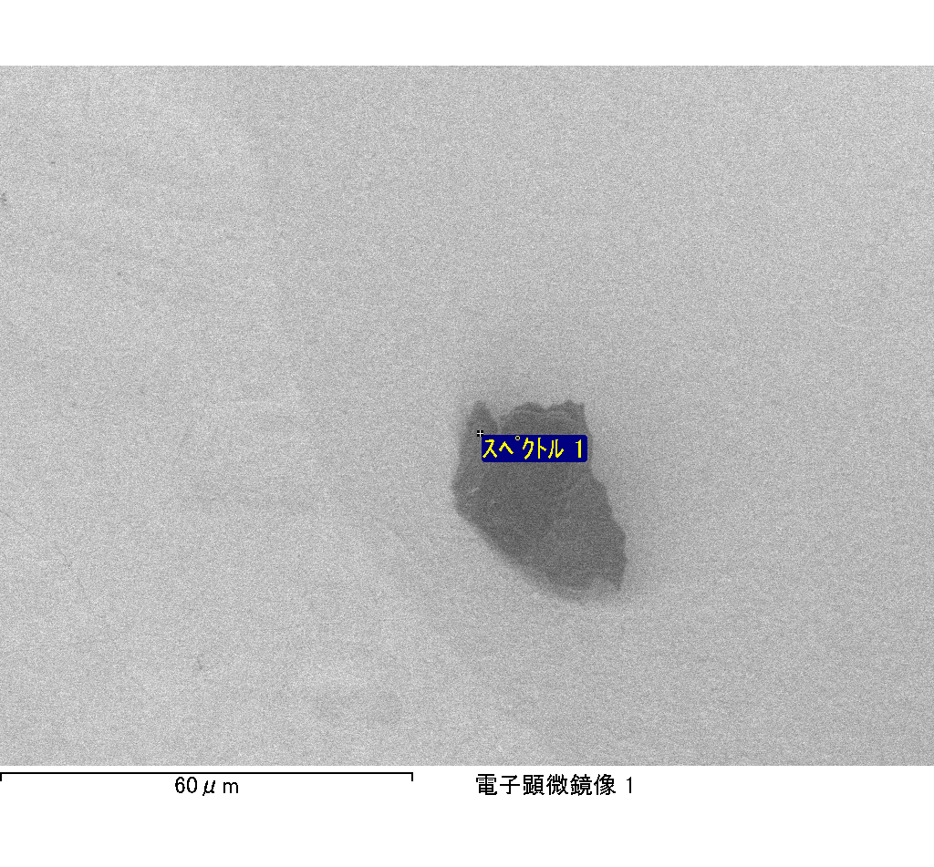

ｽﾍﾟｸﾄﾙﾗﾍﾞﾙ: ｽﾍﾟｸﾄﾙ 2

ﾗｲﾌﾞﾀｲﾑ 90.4 s

収集ｼﾞｵﾒﾄﾘ[度] :

試料傾斜角 = 0.0

方位角 = 0.0

ｴﾚﾍﾞｰｼｮﾝ = 30.0

加速電圧 = 10.00 kV

ｽﾍﾟｸﾄﾙ全ｶｳﾝﾄ数 = 83771

|  |  |  |  |
| --- | --- | --- | --- |
| ｻﾝﾌﾟﾙﾃﾞｰﾀ : | ｴﾈﾙｷﾞｰ[eV] | 分解能[eV] | ｶｳﾝﾄ数 |
| ｽﾄﾛｰﾌﾞ : | 3.8 | 53.44 | 913070 |
|  |  |  |  |
| 最適化ﾃﾞｰﾀ : ｺﾊﾞﾙﾄ K線 |  |  |  |
|  | ｴﾈﾙｷﾞｰ[eV] | 分解能[eV] | ｶｳﾝﾄ数 |
| ｽﾄﾛｰﾌﾞ : | .1 | 53.96 | 498142 |
| 最適化元素 : | 6926.7 | 142.17 | 16696 |

ｽﾍﾟｸﾄﾙ処理 :

定量計算に使用されていないﾋﾟｰｸ : 2.142, 2.630 keV

処理ｵﾌﾟｼｮﾝ : 酸素 ｽﾄｲｷｵﾒﾄﾘ

繰り返し回数 = 1

ｽﾀﾝﾀﾞｰﾄﾞ :

Na Albite 1999/06/01

Mg MgO 1999/06/01

Al Al2O3 1999/06/01

Si SiO2 1999/06/01

K MAD-10 Feldspar 1999/06/01

Ca Wollastonite 1999/06/01

Cr Cr 1999/06/01

Mn Mn 1999/06/01

Fe Fe 1999/06/01

Ni Ni 1999/06/01

|  |  |  |  |  |  |
| --- | --- | --- | --- | --- | --- |
| 元素 | 質量濃度 | 原子数 | 化合物 | 化学式 |  |
|  | [%] | 濃度[%] | 濃度[%] |  |  |
| Na K | 0.00 | -0.34 | 0.00 | Na2O |  |
| Mg K | -0.01 | -2.13 | -0.01 | MgO |  |
| Al K | 0.01 | 2.86 | 0.02 | Al2O3 |  |
| Si K | -0.01 | -2.53 | -0.02 | SiO2 |  |
| K K | -0.01 | -0.93 | -0.01 | K2O |  |
| Ca K | 0.18 | 32.45 | 0.26 | CaO |  |
| Cr K | 0.00 | 0.05 | 0.00 | Cr2O3 |  |
| Mn K | -0.02 | -2.33 | -0.02 | MnO |  |
| Fe K | 0.01 | 1.27 | 0.01 | FeO |  |
| Ni K | 0.18 | 21.85 | 0.23 | NiO |  |
| O | 0.11 | 49.78 |  |  |  |
| ﾄｰﾀﾙ | .45 |  |  |  |  |

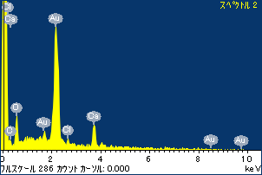

ﾌﾟﾛｼﾞｪｸﾄ : 20120502_Au08SEM

ｵｰﾅｰ : Administrator

領域 分析領域 2

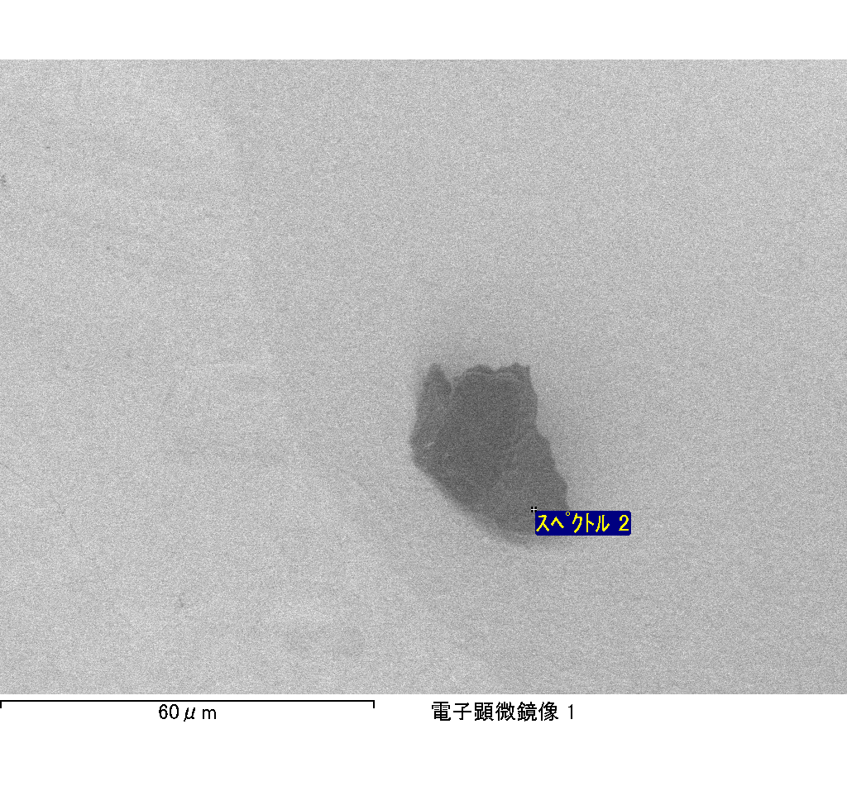

ｽﾍﾟｸﾄﾙﾗﾍﾞﾙ: ｽﾍﾟｸﾄﾙ 3

ﾗｲﾌﾞﾀｲﾑ 120.0 s

収集ｼﾞｵﾒﾄﾘ[度] :

試料傾斜角 = 0.0

方位角 = 0.0

ｴﾚﾍﾞｰｼｮﾝ = 30.0

加速電圧 = 10.00 kV

ｽﾍﾟｸﾄﾙ全ｶｳﾝﾄ数 = 111577

|  |  |  |  |
| --- | --- | --- | --- |
| ｻﾝﾌﾟﾙﾃﾞｰﾀ : | ｴﾈﾙｷﾞｰ[eV] | 分解能[eV] | ｶｳﾝﾄ数 |
| ｽﾄﾛｰﾌﾞ : | 3.8 | 53.36 | 1208526 |
|  |  |  |  |
| 最適化ﾃﾞｰﾀ : ｺﾊﾞﾙﾄ K線 |  |  |  |
|  | ｴﾈﾙｷﾞｰ[eV] | 分解能[eV] | ｶｳﾝﾄ数 |
| ｽﾄﾛｰﾌﾞ : | .1 | 53.96 | 498142 |
| 最適化元素 : | 6926.7 | 142.17 | 16696 |

ｽﾍﾟｸﾄﾙ処理 :

定量計算に使用されていないﾋﾟｰｸ : 2.139 keV

処理ｵﾌﾟｼｮﾝ : 酸素 ｽﾄｲｷｵﾒﾄﾘ

繰り返し回数 = 1

ｽﾀﾝﾀﾞｰﾄﾞ :

Na Albite 1999/06/01

Mg MgO 1999/06/01

Al Al2O3 1999/06/01

Si SiO2 1999/06/01

K MAD-10 Feldspar 1999/06/01

Ca Wollastonite 1999/06/01

Cr Cr 1999/06/01

Mn Mn 1999/06/01

Fe Fe 1999/06/01

Ni Ni 1999/06/01

|  |  |  |  |  |  |
| --- | --- | --- | --- | --- | --- |
| 元素 | 質量濃度 | 原子数 | 化合物 | 化学式 |  |
|  | [%] | 濃度[%] | 濃度[%] |  |  |
| Na K | 0.05 | 7.22 | 0.07 | Na2O |  |
| Mg K | 0.00 | 0.26 | 0.00 | MgO |  |
| Al K | 0.06 | 7.48 | 0.12 | Al2O3 |  |
| Si K | 0.18 | 21.58 | 0.39 | SiO2 |  |
| K K | 0.00 | -0.23 | 0.00 | K2O |  |
| Ca K | 0.02 | 1.53 | 0.03 | CaO |  |
| Cr K | 0.00 | -0.17 | 0.00 | Cr2O3 |  |
| Mn K | 0.00 | 0.27 | 0.01 | MnO |  |
| Fe K | 0.05 | 2.79 | 0.06 | FeO |  |
| Ni K | -0.03 | -1.60 | -0.04 | NiO |  |
| O | 0.29 | 60.87 |  |  |  |
| ﾄｰﾀﾙ | .63 |  |  |  |  |

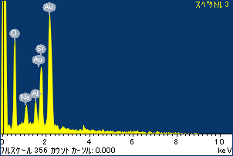

ﾌﾟﾛｼﾞｪｸﾄ : 20120502_Au08SEM

ｵｰﾅｰ : Administrator

領域 分析領域 2

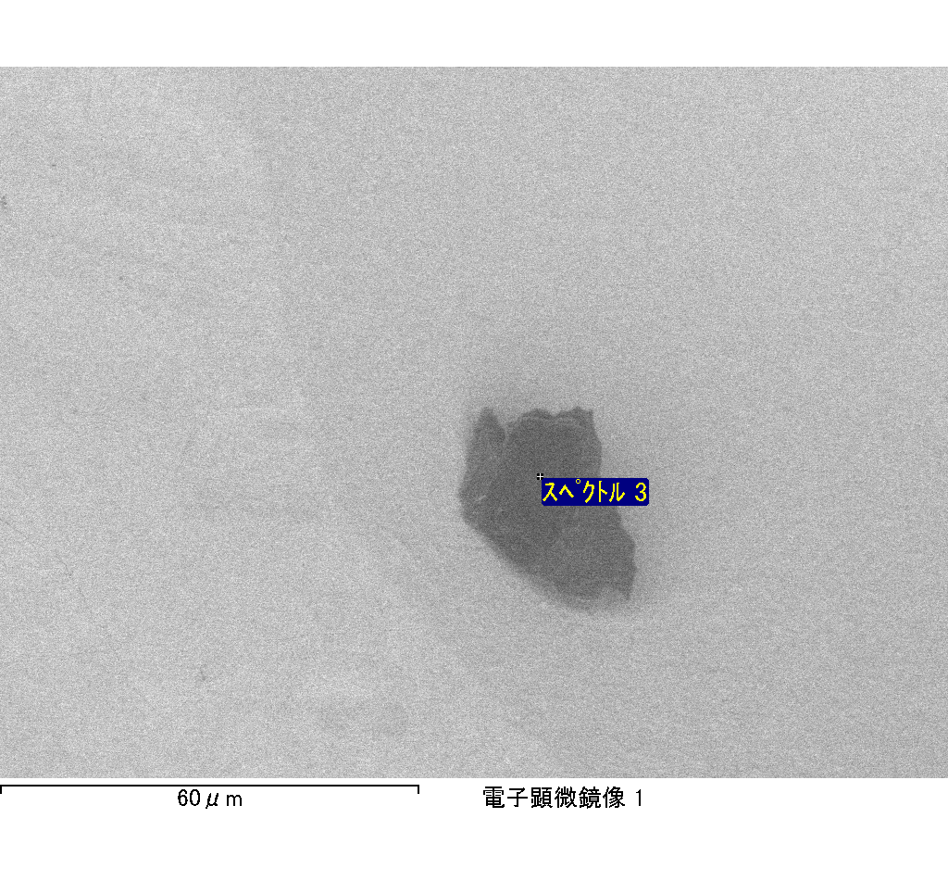

ｽﾍﾟｸﾄﾙﾗﾍﾞﾙ: ｽﾍﾟｸﾄﾙ 1

ﾗｲﾌﾞﾀｲﾑ 92.9 s

収集ｼﾞｵﾒﾄﾘ[度] :

試料傾斜角 = 0.0

方位角 = 0.0

ｴﾚﾍﾞｰｼｮﾝ = 30.0

加速電圧 = 10.00 kV

ｽﾍﾟｸﾄﾙ全ｶｳﾝﾄ数 = 86119

|  |  |  |  |
| --- | --- | --- | --- |
| ｻﾝﾌﾟﾙﾃﾞｰﾀ : | ｴﾈﾙｷﾞｰ[eV] | 分解能[eV] | ｶｳﾝﾄ数 |
| ｽﾄﾛｰﾌﾞ : | 3.8 | 53.31 | 935832 |
|  |  |  |  |
| 最適化ﾃﾞｰﾀ : ｺﾊﾞﾙﾄ K線 |  |  |  |
|  | ｴﾈﾙｷﾞｰ[eV] | 分解能[eV] | ｶｳﾝﾄ数 |
| ｽﾄﾛｰﾌﾞ : | .1 | 53.96 | 498142 |
| 最適化元素 : | 6926.7 | 142.17 | 16696 |

ｽﾍﾟｸﾄﾙ処理 :

定量計算に使用されていないﾋﾟｰｸ : 2.146, 2.634 keV

処理ｵﾌﾟｼｮﾝ : 酸素 ｽﾄｲｷｵﾒﾄﾘ

繰り返し回数 = 1

ｽﾀﾝﾀﾞｰﾄﾞ :

Na Albite 1999/06/01

Mg MgO 1999/06/01

Al Al2O3 1999/06/01

Si SiO2 1999/06/01

K MAD-10 Feldspar 1999/06/01

Ca Wollastonite 1999/06/01

Cr Cr 1999/06/01

Mn Mn 1999/06/01

Fe Fe 1999/06/01

Ni Ni 1999/06/01

|  |  |  |  |  |  |
| --- | --- | --- | --- | --- | --- |
| 元素 | 質量濃度 | 原子数 | 化合物 | 化学式 |  |
|  | [%] | 濃度[%] | 濃度[%] |  |  |
| Na K | 0.01 | 3.15 | 0.01 | Na2O |  |
| Mg K | 0.00 | 1.41 | 0.01 | MgO |  |
| Al K | -0.01 | -2.02 | -0.01 | Al2O3 |  |
| Si K | 0.00 | 0.40 | 0.00 | SiO2 |  |
| K K | 0.00 | -0.21 | 0.00 | K2O |  |
| Ca K | 0.16 | 36.40 | 0.23 | CaO |  |
| Cr K | 0.02 | 3.72 | 0.03 | Cr2O3 |  |
| Mn K | -0.02 | -2.56 | -0.02 | MnO |  |
| Fe K | -0.02 | -3.29 | -0.03 | FeO |  |
| Ni K | 0.09 | 13.09 | 0.11 | NiO |  |
| O | 0.09 | 49.89 |  |  |  |
| ﾄｰﾀﾙ | .33 |  |  |  |  |

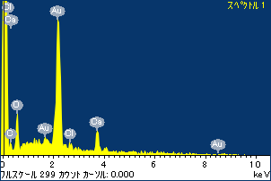

ﾌﾟﾛｼﾞｪｸﾄ : 20120502_Au08SEM

ｵｰﾅｰ : Administrator

領域 分析領域 3

